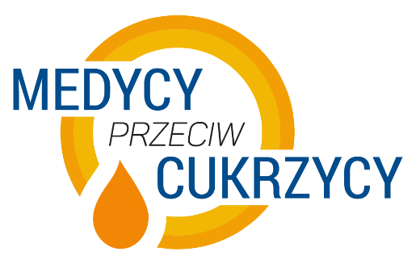

Zapisz się na konferencję „Medycy przeciw cukrzycy”!

Już 2 marca 2024 r. z myślą o nowoczesnych rozwiązaniach w zakresie opieki diabetologicznej odbędzie się ogólnopolska konferencja naukowo-szkoleniowa „Medycy przeciw cukrzycy”, pod honorowym patronatem Polskiego Towarzystwa Diabetologicznego, Polskiego Stowarzyszenia Diabetyków oraz Polskiego Towarzystwa Medycyny Rodzinnej.
Rejestracja trwa: www.medycyprzeciwcukrzycy.pl
Wydarzenie powstało z połączenia sił trzech konsultantów: Pani Beaty Ostrzyckiej, Konsultanta Krajowego w dziedzinie pielęgniarstwa rodzinnego, Pani Alicji Szewczyk, Konsultanta Krajowego w dziedzinie pielęgniarstwa diabetologicznego oraz dr Marioli Rybki, Konsultanta Krajowego w dziedzinie pielęgniarstwa opieki długoterminowej.
- To wydarzenie jest wprowadzeniem do ogólnopolskiej dyskusji na temat roli współpracy opieki długoterminowej i POZ w opiece nad pacjentem z cukrzycą. Pacjentem, który bardzo często jest przecież naszym wspólnym wyzwaniem – mówi Beata Ostrzycka, Konsultant Krajowy w dziedzinie pielęgniarstwa rodzinnego. Porozmawiamy o tym, co kluczowe w codziennej praktyce, o nowoczesnych rozwiązaniach, wyzwaniach, kontakcie z pacjentem i powikłaniach, jakie niesie za sobą cukrzyca. Wystąpią wybitni eksperci z całej Polski, uczestnicy wezmą także udział w praktycznych warsztatach – dodaje ekspertka.
Podczas wydarzenia uczestnicy wezmą udział w ciekawych wykładach oraz spotkaniach prowadzonych przez 18 wybitnych ekspertów w dziedzinie diabetologii i nie tylko, z którymi wspólnie pochylimy się nad współczesnymi wyzwaniami i praktycznymi rozwiązaniami w opiece diabetologicznej. Po wydarzeniu uczestnicy otrzymają imienne certyfikaty z punktami edukacyjnymi.

Warunkiem uczestnictwa jest rejestracja przez stronę: https://medycyprzeciwcukrzycy.pl/

Konferencja odbędzie się 2 marca 2024 r. w godz. 8:00 – 16:30 w Hotelu Lord w Warszawie.
Wśród wiodących tematów wykładów konferencji znajdą się:
- znaczenie współczesnego zespołu terapeutycznego w opiece nad pacjentem z cukrzycą
- nowoczesne technologie i codzienne wyzwania w leczeniu cukrzycy
- skuteczna identyfikacja czynników ryzyka
- pomiar glikemii w praktyce
- badania w kierunku neuropatii
- zastosowanie tropokolagenu w cukrzycowej chorobie stóp
- personalizacja terapii pacjentów z cukrzycą typu 2
- leczenie ran u diabetyka
- opieka koordynowana w praktyce
- polipragmazja w farmakoterapii cukrzycy
- opieka koordynowana w POZ dedykowana pacjentowi ze zdiagnozowaną cukrzycą typu 2
- aspekty prawne porady pielęgniarskiej w POZ
- powikłania sercowo-naczyniowe u chorych na cukrzycę
- retinopatia cukrzycowa
- nefropatia cukrzycowa

Prelekcje wygłoszą wybitni specjaliści w zakresie opieki diabetologicznej tacy jak: dr hab. n. med. Jarosław Woroń, prof. Aleksandra Gaworska-Krzemińska, prof. dr hab. n. med. Elżbieta Bandurska-Stankiewicz z Katedry Chorób Wewnętrznych Uniwersytety Warmińsko-Mazurskiego w Olsztynie, Agnieszka Karczewska, Konsultant Wojewódzki w dziedzinie Pielęgniarstwa Diabetologicznego w woj. lubelskim czy prof. dr hab. n. med. Edward Franek, kierownik Kliniki Chorób Wewnętrznych, Endokrynologii i Diabetologii PIM MSWiA w Warszawie. W konferencji weźmie udział ok. 250 specjalistów POZ i opieki diabetologicznej.
Organizatorami konferencji są: Katedra Geriatrii Collegium Medicum w Bydgoszczy, Uniwersytet Mikołaja Kopernika w Toruniu, Wydział Nauk o Zdrowiu Państwowej Akademii Nauk Stosowanych we Włocławku oraz Vicommi Media (www.vicommi.pl).
Patronatu honorowego konferencji udzielili: Polskie Towarzystwo Diabetologiczne, Polskie Stowarzyszenie Diabetyków oraz Polskie Towarzystwo Medycyny Rodzinnej.

Zapraszamy do rejestracji:
www.medycyprzeciwcukrzycy.pl

